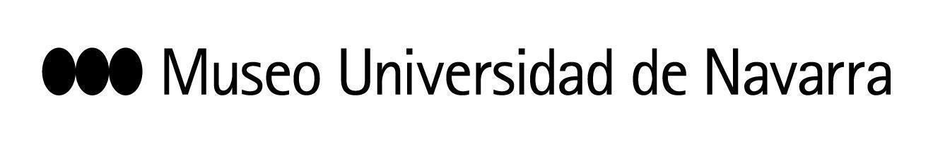

EL MUN INAUGURA LA EXPOSICIÓN ‘THE WAITING GAME III’, DE TXEMA SALVANS, SU TRABAJO PARA EL PROYECTO ‘TENDER PUENTES’ EN EL QUE EXPLORA LA ESPERA A TRAVÉS DE LA FIGURA DEL PERRO
La muestra se inspira en piezas de la Colección del Museo y retrata al perro en un rol poco representado en el arte, como guardián de una propiedad en ausencia de sus amos
Esta serie completa el trabajo iniciado en sus dos proyectos anteriores, en los que retrataba la espera a través de la prostitución de carretera y la actividad de unos singulares pescadores en la zona mediterránea
3 DE NOVIEMBRE. RUEDA DE PRENSA:
11:00 h: convocatoria para medios televisivos. Sala Torre
11:15 h: convocatoria para medios gráficos. Sala Torre
11:30 h: rueda de prensa. Sala Torre. Intervienen el artista Txema Salvans y Valentín Vallhonrat, director artístico del MUN.
En Pamplona, 2 de noviembre de 2022- El Museo Universidad de Navarra inaugura el 3 de noviembre la exposición The Waiting Game III, de Txema Salvans, fruto de la participación del artista en el proyecto curatorial Tender Puentes del Museo –artistas contemporáneos se inspiran en la Colección para crear obra nueva-. El trabajo se enmarca a su vez dentro de su serie de proyectos a través de los que aborda una actividad tan universal como es la espera, en este caso, la del perro.
Su presencia en la fotografía responde habitualmente a tres motivos básicos: el perro cumpliendo una función instrumental, como sujeto retratado o como mero elemento ambiental (accidental o no). Aunque también hay otros motivos derivados de los anteriores: el perro como paradigma de fidelidad, peluche viviente o ser entrañable, divertido o feroz en su relación con otros animales o con las personas.
"Mi proyecto apunta a una función mucho menos explotada hasta el momento por la fotografía. Abordo una imagen inscrita en nuestra memoria visual y, sin embargo, poco representada desde la fotografía: la del perro que guarda la propiedad en ausencia de sus amos. Es un perro, en general, encadenado, que pasa sus días tras una verja, un muro o una valla metálica vigilando una nave industrial, un caserío, el cercado de un desguace o un chalet de lujo", afirma Salvans.
En línea con la actual forma de trabajo del artista, el trabajo utiliza el gran formato y el trípode como recursos técnicos que permiten un tiempo pausado y fotográfico. La exactitud, la descripción rigurosa, la sobriedad en la composición y la selección de una distancia hasta el ajuste del encuadre permiten controlar al milímetro la selección del punto de vista.
En The waiting game, proyecto inicial de la serie, Salvans retrataba la prostitución en carretera, con el que ganó el Concurso Fotolibro RM 2012. En The waiting game II, continuación del proyecto, los protagonistas eran los pescadores de acequia, pantano o puerto.
EL ARTISTA
Txema Salvans (Barcelona, 1971) es un fotógrafo documentalista que alternó los estudios de biología y fotografía. Estudia en el ICP de Nueva York gracias a una beca de donde salta a La Fábrica, el centro de creación artística de Benetton. Primer premio FotoPres en 1997, ganó en 2005 el certamen PhotoEspaña al mejor libro de fotografía española y en 2013 el concurso del Libro Iberoamericano de la Editorial RM con su trabajo The Waiting Game.
La esencia de su trabajo radica en la exploración de la amplia y variada paleta de conductas y anhelos humanos que con frecuencia nos sorprende. Estos últimos años Salvans busca con su cámara de gran formato las escenografías del ocio en la sociedad postindustrial del litoral Mediterráneo para enfatizar su banalidad surreal y agudizar el sentimiento de divertida extrañeza que nos producen.
El trabajo de Salvans nos habla de un autoengaño colectivo que nos lleva a fantasear con reductos transitorios de paraíso, pero nos habla también de una paradoja. La paradoja es que a nosotros espectadores de las fotografías nos está vedado ver lo que los actores–en las fotografías- quieren ver, y en cambio, se nos restriega por los ojos aquello que no quieren ver. El artista ha colaborado con revistas de todo el mundo.
CONTACTO PRENSA MUSEO:
Leire Escalada / lescalada@unav.es / museo.unav.edu / 948 425600-Ext. 802545

